Ejercicio Circuito semáforo J K

Tenemos semáforo con tres luces

1. Todos apagado
2. 2 segundos despues 1 luz encendida
3. 4 segundos después 1 luz y 2 luz encendidas
4. 2 segundos después solo la 2 luz encendida
5. 6 segundos despues se apaga la 2 y se enciende la 3 luz

dos opciones

duda esto sirve J K para testear y ver qué ocurre ?

000

001

001

011 esto no funciona

010

010

010

100

y después hacer como hemos hablado , con un contador de 0 a lo que sea , y con condiciones de binario

—----------

POTENCIA DE UN NÚMERO EN ENSAMBLADOR—

UNA MULTIPLICACIÓN SIN USAR EL MUL —----

PONER DOS NÚMEROS, SI UNO ES MAYOR QUE OTRO TIENE QUE SALIR POR PANTALLA MAYOR Y SI EL OTRO ES MENOS QUE SALGA POR PANTALLA MENOR

PISTA: BUSCAR UNA ORDEN QUE LO HACE —-----

DIVISIÓN SIN USAR LA ORDEN SUB DE 12 ENTRE 2

TRUCO : RESTAR EL DIVISOR DEL DIVIDENDO HASTA QUE … —---------

HACER EL FACTORIAL DE UN NÚMERO CUYO RESULTADO SEA MENOR QUE 100 Y SACAR EL VALOR POR PANTALLA ( ASCII )------------

HACER EL FACTORIAL DE UN NÚMERO CUYO RESULTADO SEA MAYOR QUE 100 Y MENOR QUE 255 Y SACARLO POR PANTALLA ( ASCII)-------------

CONTADOR DE 0 A 4 JK Y D

HACER UN CONTADOR DE 0 A 99 Y DE 99 A 0 QUE SALGA POR PANTALLA—---

HACER UN CONTADOR DE 0 A 200 Y DE 200 A 0 Y QUE SALGA POR PANTALLA

TRUCO ES COMO LOS ANTERIORES PERO CON UN PASO MÁS

—---

BASÁNDOSE EN ESTA IMAGEN DISEÑAR UN CONTADOR **ASÍNCRONO** DE 4 BITS

( NO SE CALCULA , SE BASA EN ESTE DISEÑO )

TRUCO : SE LEE AL REVÉS EL BINARIO

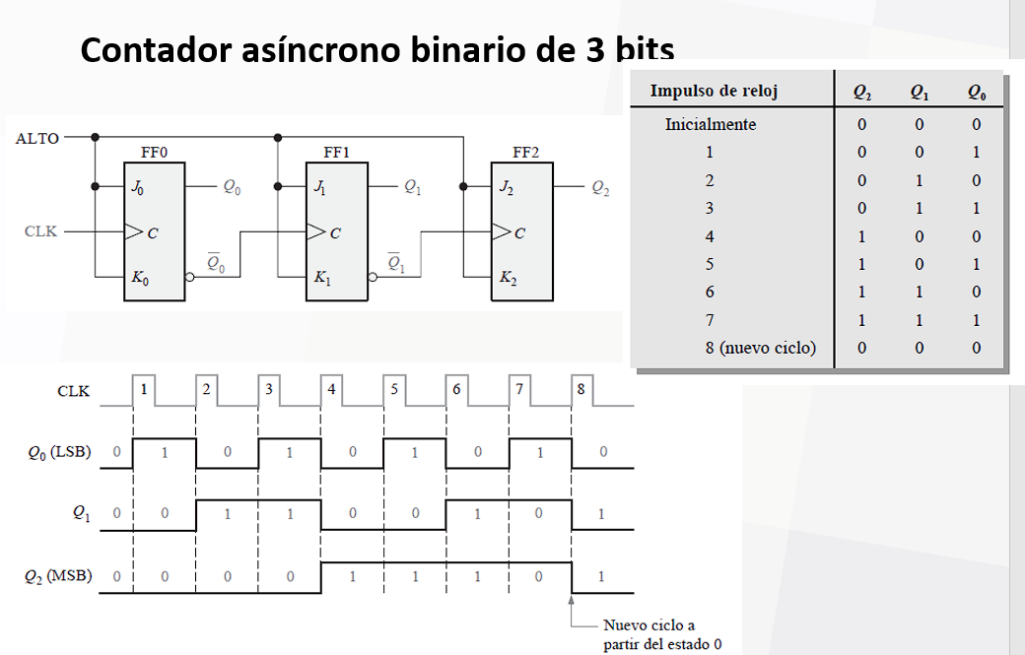

BASÁNDOSE EN ESTA IMAGEN DISEÑAR UN CONTADOR **SÍNCRONO** DE 6 BITS

( NO SE CALCULA , SE BASA EN ESTE DISEÑO )

TRUCO : SE LEE AL REVÉS EL BINARIO Y SE MIRA LA SALIDA DE LAS PUERTAS

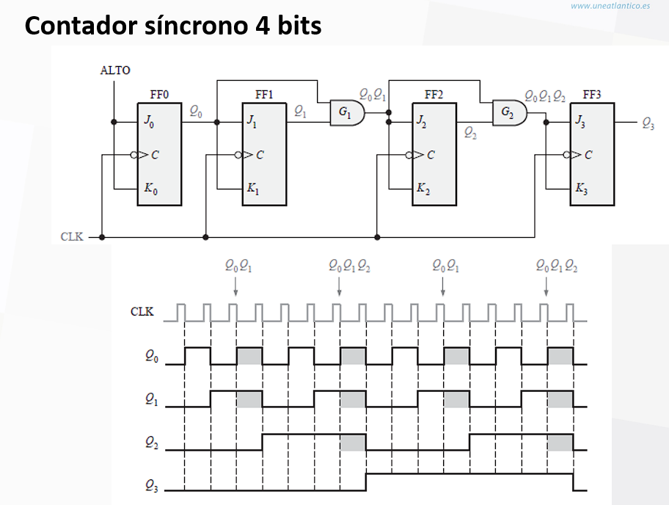

PARA DESPUÉS DEL EXAMEN DE INGLÉS

contador jk 1 4 3 5 6 7 2 con jk ( TIENE TRUCO )

HACER UN CONTADOR DE 0 A 3 PARA JK CON EL SISTEMA HABITUAL , Y DESPUÉS USAR ESE CONTADOR PARA DISEÑAR UN SEMÁFORO QUE TIENE DOS COLORES VERDE Y ROJO , EN CADA POSICIÓN DEL CONTADOR TIENE QUE CUMPLIRSE:

0 - AMBOS APAGADOS

1 - VERDE Y ROJO ENCENDIDOS

2 - SOLO VERDE ENCENDIDO

3 - SOLO ROJO ENCENDIDO

IMPORTANTE : EN ESTE CASO NO VAMOS A UTILIZAR LA LÓGICA DE PUERTAS PARA LAS LUCES QUE USAMOS EN EL ÚLTIMO EJERCICIO DEL SEMÁFORO QUE HICIMOS , AHORA VAMOS A ESTAR BASADOS , VAMOS A SACAR LA LÓGICA PARA EL SEMÁFORO HACIENDO UNA TABLA KARNAUGH A PARTIR DEL CONTADOR DE 0 A 3 ANTERIOR PONIENDO COMO ESTADOS SIGUIENTES LOS COLORES DE LA BOMBILLA ( ESTA ÚLTIMA PARTE SI QUIERES LO HACEMOS JUNTOS PERO PUEDES IR HACIENDO EL CONTADOR )

HACER UN CRONÓMETRO DE 95 MINUTOS QUE VAYA HACIA ATRÁS HASTA 0 , POR SUPUESTO TIENE QUE SALIR POR PANTALLA ( PISTA , PARTE DE 95:00 )

HACER UN PROGRAMA QUE SAQUE POR POR PANTALLA UN CONTADOR DE 0 1000 ( PISTA , NO ES TAN DIFÍCIL , LO PUEDES DIVIDIR EN DOS GRUPOS DE DOS O BIEN EN DOS GRUPOS ; UNO DE TRES Y EL OTRO DE UNO )

***EJERCICIOS PARA EL JUEVES DÍA 8***

***ENSAMBLADOR***

HACER UN PROGRAMA EN ENSAMBLADOR QUE GUARDE EN A EL VALOR 72 , EN B EL VALOR 78 , EN C EL VALOR 41 Y EN D EL VALOR 159 , **PERO SIN USAR LA ORDEN MOV**

PISTA : SE DEBE USAR P…—-----------

HACER UN PROGRAMA QUE HAGA EL FACTORIAL DE UN NÚMERO **SIN USAR NINGUNA VEZ LA ORDEN MOV**

PISTA : USA CON PACIENCIA LO APRENDIDO EN EL EJERCICIO ANTERIOR —---------

HACER UN RELOJ CON AÑO , DÍA, MES , HORA , MINUTOS Y SEGUNDOS QUE ARRANQUE DESDE LAS 23:58:52 DEL 31 DE DICIEMBRE DE 2022 Y DE AHÍ EN ADELANTE NOTA : SUPONEMOS QUE TODOS LOS MESES DEL AÑO TIENEN 31 DÍAS

UTILIZANDO EL EJERCICIO ANTERIOR , SACAR POR PANTALLA “FELIZ AÑO” SOLAMENTE CUANDO SEA 1 DE ENERO

***CIRCUITOS***

TENEMOS UN SEMÁFORO EN UN CRUCE , EL SEMÁFORO TIENE LAS SIGUIENTES BOMBILLAS ;

VERDE

AMBAR

ROJO

MUÑECO VERDE

MUÑECO ROJO

QUEREMOS QUE HAGA LA SIGUIENTE SECUENCIA :

10 SEGUNDOS EN VERDE + MUÑECO VERDE

4 SEGUNDOS EN ÁMBAR

14 SEGUNDOS EN ROJO + MUÑECO ROJO

USAR UN FLIP FLOP TIPO **EL QUE QUIERAS** Y EL SISTEMA QUE HEMOS VISTO EL DOMINGO PARA SACAR LAS CONEXIONES DE LAS LÁMPARAS —-----

HACER UN CONTADOR 0 A 7 CON EL FLIP FLOP SATÁNICO SR , PISTA : MIRAR VIDEO PARA SABER COMO HACER RESET ?

—-------------------------------

CREAR UN SUMADOR BINARIO COMPLETO ( ES UNA AGRUPACIÓN DE PUERTAS )

**EJERCICIOS DOMINGO 11**

CREAR UN RESTADOR BINARIO COMPLETO ( VERSION CHAD )-----.

BASÁNDOSE EN EL RESTADOR QUE HEMOS CREADO EN EL EJERCICIO ANTERIOR CREAR UN RESTADOR DE NÚMEROS DE 2 BITS—-------

BASÁNDOSE EN EL RESTADOR QUE HEMOS CREADO EN EL EJERCICIO ANTERIOR CREAR UN RESTADOR DE NÚMEROS DE 4 BITS—--------------

HACER UN RELOJ CON DIAS , HORAS , MINUTOS Y SEGUNDOS QUE ARRANQUE DESDE LAS 00:00:00 Y QUE COMO MÁXIMO ACUMULE 99 DIAS

HACER LO MISMO DE ANTES PERO DONDE YO PUEDA ESCRIBIR LA HORA DE PARTIDA A MI GUSTO

PISTA : VER VIDEO WASAP